Додаток 1
до Тендерної документації

Інформація про необхідні технічні, якісні та кількісні
характеристики предмета закупівлі
Одяг пожежного

(код ДК 021:2015 35110000-8 Протипожежне, рятувальне та захисне обладнання (35111000-5 Протипожежне обладнання, 35111100-6 Пожежні респіратори, 35113400-3 Захисний одяг)).

№ з/п | Найменування товару* | Найменування виробника, країна походження | Одиниця виміру | Кількість
 | Одяг пожежника, а саме:
1 | Костюм спеціальний захисний для пожежного | Вказується Учасником | комплектів | 112
2 | Каска пожежна | Вказується Учасником | штук | 108
3 | Чоботи пожежного захисні | Вказується Учасником | пар | 94
4 | повнолицьова маска (респіратор) з фільтром та сумкою | Вказується Учасником | комплектів | 136
*Учасником зазначається повне фактичне найменування запропонованого товару, згідно документів якості (відповідності).

- Костюм спеціальний захисний для пожежного, має складатися з куртки та штанів або напівкомбінезону.
Костюм спеціальний захисний від підвищених температур призначений для захисту працівників від тепла та/або полум’я, за винятком кисті рук, який можна використовувати під час різних робіт, повинен відповідати:
- Технічного регламенту засобів індивідуального захисту (постанова Кабінету Міністрів України від 21 серпня 2019 р. № 771);
- ДСТУ EN ISO 13688:2016 (EN ISO 13688:2013, IDT; ISO 13688:2013, IDT);
- ДСТУ EN ISO 11612:2018 Одяг захисний. Одяг для захисту від тепла та полум’я. Мінімальні технічні вимоги (EN ISO 11612:2015, IDT; ISO 11612:2015, IDT) - обмеження поширення полум’я «А1», «А2»;
- ДСТУ EN ISO 20471:2016 (EN ISO 20471:2013, IDT; ISO20471:2013, IDT; EN ISO 20471:2013/A1:2016, IDT ISO 20471:2013/Amd 1:2016, IDT) – клас 1.

Костюм повиннен бути виготовленим з вогнетривкої тканини зі складом: 100% бавовна з вогнестійким просоченням, з поверхневою густиною не менше 420 г/м2.
Основні кольори матеріалу костюма: темно-синій або чорний.
Світлоповертаюча вогнетривка стрічка, R >450, ширина 50 мм, склад: 100% бавовна, сірого (сріблястого кольору).

Конструкцією костюма має бути передбачена можливість регулювання розміру одягу та припасування його до фігури спеціальними елементами. Конструкція штанів або напівкомбінезону забезпечує можливість одягання виробу без знімання захисного взуття та має накладки в ділянці колін.
Конструкція костюма передбачає нашивання на куртку та штани або напівкомбінезон сигнальних смуг зі світловідбивного матеріалу шириною в межах 50 мм. Світлоповертаючі смуги шириною в межах 50 мм по низу куртки і центральній частині рукава, шириною в межах 25-50 мм по рукавах, пілочках та спинці.
Кольорове рішення костюма повинно забезпечувати добре естетичне сприйняття, можливість швидкого візуального виявлення робітника в умовах обмеженої видимості, та забезпечувати найменшу видимість забруднень.
Куртка прямого силуету з коміром (стійка), застібається на центральну бортову застібку-«блискавку». Застібка-блискавка типу Т8, роз’ємна, кольору, який гармонує з кольором матеріалу верхнього шару. Центральна застібка-«блискавка» повинна закриватися захисною планкою з суцільним або відрізним фігурним верхнім краєм з текстильною застібкою- «липучкою». Захисна планка застібається на суцільну, по всій довжині, текстильну застібку.
З лівого боку пілочки розташована накладна об'ємна кишеня для радіостанції. Бічні кишені з клапанами, що застібаються на текстильну застібку. Рукав з виточками в зоні ліктя.
Напівкомбінезон з цільнокроєним поясом, який може регулюватися ремінною стрічкою або еластичною тасьмою, розміщеною по обидва боки в районі бічних швів. Бретелі з ремінної стрічки, що регулюються за допомогою пряжок, з'єднується з поясною накладкою еластичною тасьмою. Напівкомбінезон застібається на текстильну застібку по довжині гульфика і на поясі. Гульфик, відрізний, поглибленого розміру для швидкого і легкого надягання напівкомбінезону. Сигнальні стрічки мінімум по одній вертикальній в області бічних швів і горизонтальні нижче колін.

Орієнтовне зображення отримане з мережі інтернет:
Зображення куртки Зображення напівкомбінезону
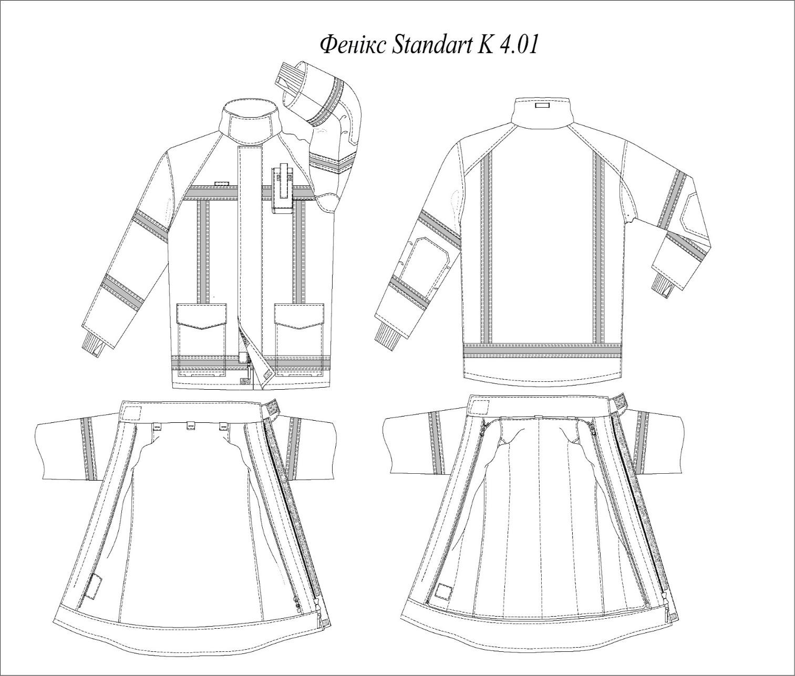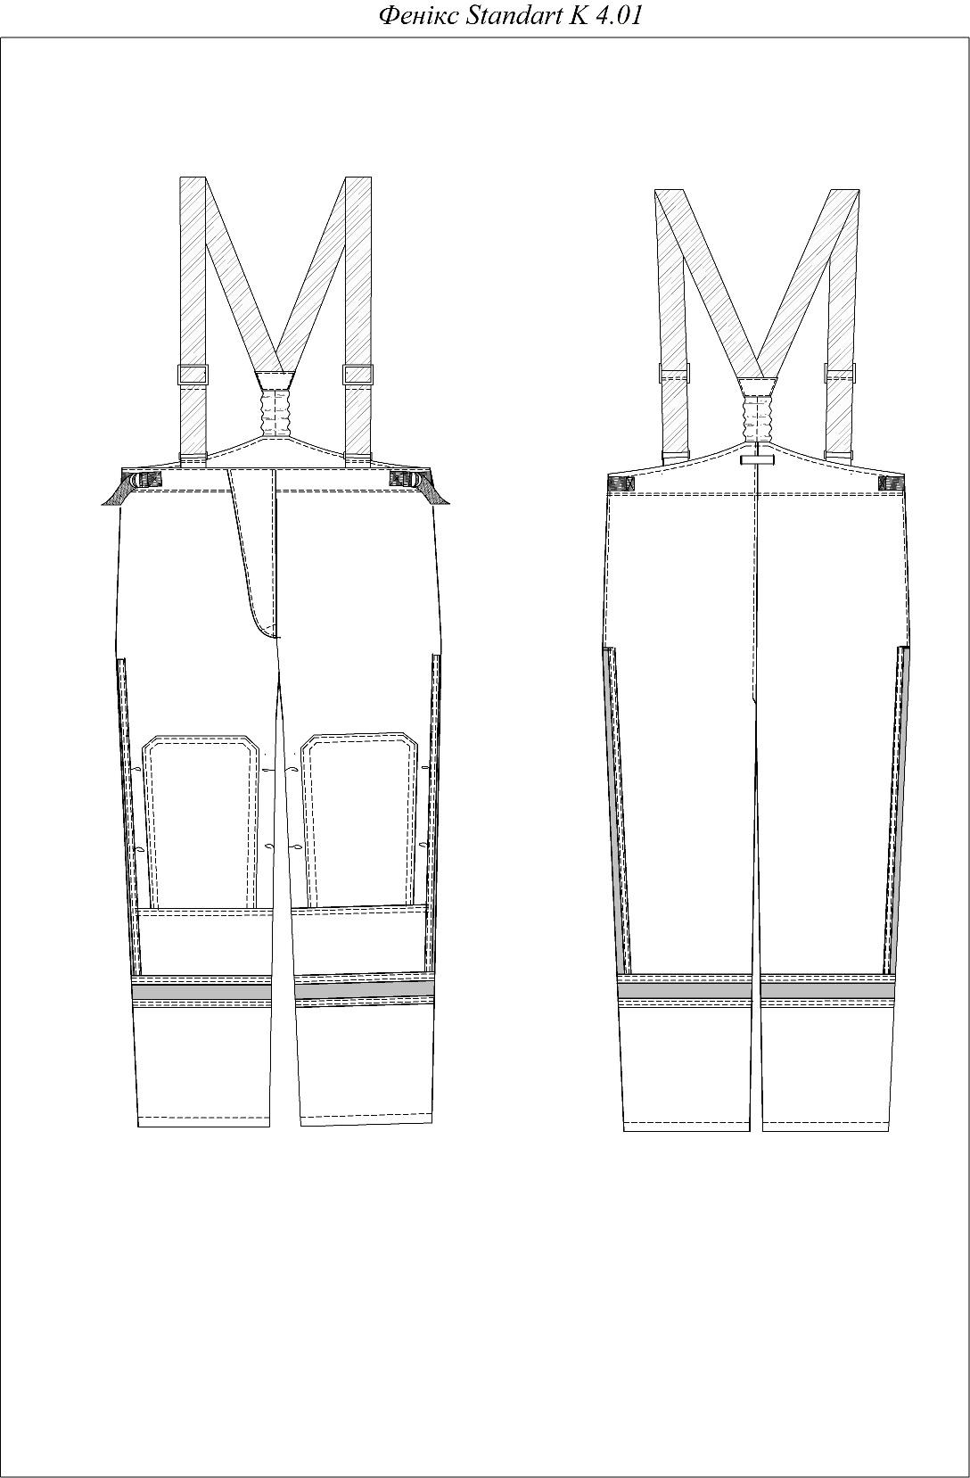

Зображеня штанів

Технічні та якісні характеристики предмету закупівлі, визначені Замовником | Технічні та якісні характеристики товару, запропонованого Учасником
- Вимоги до матеріалів:
1.1. Основний матеріал костюма
таблиця 1
Назва показників (характеристик),  одиниця вимірювань | Вимога щодо значення показників | Позначення НД на  методи  випробувань
1 | 2 | 3
Сировинний склад,%,  - Бавовна | 100 | ДСТУ 4057-2001
Поверхнева густина, г/м², не менше | 420 | ДСТУ EN 12127:2009
Розривні навантаження, Н,  не менше  - за основою  - за утоком | 1200  900 | ДСТУ EN ISO 13934-1:2018
Стійкість до стирання по площині, цикли, не менше | 15000 | ДСТУ ISO  12947-2:2005
Зміна лінійних розмірів після мокрої обробки, %, не більше:  - основа  - уток | ±1,5  ±1,5 | ДСТУ ISO 5077-2001  ДСТУ ISO 6330-2001
Стійкість пофарбування до прання, бал, не менше: | 4 | ДСТУ ISO 105-C06:2009
Обмеження поширення полум’я | Займання поверхні (А)  -полум'я не повинно досягати верхньої та бічних кромок  -відсутність утворення залишків;  -відсутність отворів;  - залишкове жевріння не більше ніж 2 с  - залишкове горіння не більше ніж 2 с  Займання нижньої кромки (В)  -полум'я не повинно досягати верхньої та бічних кромок  -відсутність утворення залишків;  - залишкове жевріння не більше ніж 2с  - залишкове горіння не більше ніж 2 с | ДСТУ EN ISO 15025:2016

1.2. Світлоповертаюча стрічка
Світлоповертаюча вогнетривка стрічка, ширина 50мм, R>450, склад: 100% бавовна, сірого (сріблястого кольору).
таблиця 2
Назва показників (характеристик),  одиниця вимірювань | Вимога щодо значення показників | Позначення НД на  методи  випробувань
1 | 2 | 3
Сировинний склад (основа),% | 100 | ДСТУ 4057-2001
Мінімальний коефіцієнт світловідбивання вихідного матеріалу для кута спостереження 12' та кута освітлення 5º, (кд.лк⁻¹ м⁻²), не менше | 450 | ГСТУ 078-45-003-97,  п. 4.4
Мінімальний коефіцієнт світловідбивання матеріалу після 20 циклів прання для кута спостереження 12' та кута освітлення 5º,(кд.лк⁻¹ м⁻²), не менше | 330 | ГСТУ 078-45-003-97, п. 4.4, ДСТУ EN ISO 20471:2016 п. 7.5.2
Індекс обмеження поширення полум’я - 3 | - на жодному із зразків межа полум'я або отвори не повинні досягати верхньої або будь-який з вертикальних кромок;  -жоден із зразків не повинен виділяти палаючих залишків;  -тління не повинно поширюватися з обвугленою поверхні на неушкоджену область після припинення горіння;  -жоден із зразків не повинен мати отворів;  -час залишкового горіння кожного із зразків не повинно перевищувати 2 с | ДСТУ EN ISO 15025:2016  Метод А

1.3. Тасьма “блискавка” для центральної застібки куртки
Тасьма “блискавка” Т8 роз’ємна (кольору, який гармонує з кольором основної тканини або чорного кольору), довжиною 50 см, 55 см, 60 см відповідно до розміро-зростів.
таблиця 4
Назва показників (характеристик),  одиниця вимірювань | Вимога щодо значення показників | Позначення НД на  методи  випробувань
Зусилля розриву замкнутих ланок, Н, не менше | 1230 | ДСТУ EN 16732:2018 (EN 16732:2015, IDT)
Міцність замка, Н, не менше | 420 | ДСТУ EN 16732:2018 (EN 16732:2015, IDT)
Зусилля фіксації замка, Н , не менше | 55 | ДСТУ EN 16732:2018 (EN 16732:2015, IDT)

1.4. Застіба текстильна центральної застібки куртки
Застібка текстильна (кольору, який гармонує з кольором основної тканини куртки або чорного кольору) (поліамід (нейлон) 100 %) шириною 25 ±1,5мм.
таблиця 4
Назва показників (характеристик),  одиниця вимірювань | Вимога щодо значення показників | Позначення НД на  методи  випробувань
Сировинний склад тканини, % | поліамід (нейлон) 100 | ДСТУ 4057-2001
Міцність на зсув, після 10 000 циклів закриття-відкриття, Н/см² , не менше | 6,0  (по довжині) | ДСТУ 4300:2004 (EN 1414:1996, MOD), ДСТУ 2060-92
Зусилля відриву, Н, не менше | 85 | ДСТУ 2058-92
Міцність розшарування, Н/см, не менше | 2,0 | ДСТУ 2059-92
Міцність розшарування після 10000 циклів закриття-відкриття, Н/см, не менше | 0,7 | ДСТУ 4300:2004 (EN 1414:1996, MOD), ДСТУ 2059-92
Ступінь тривкості пофарбування до фізико-хімічних впливів:
до дії прання (при 40 ^{о}С), бал, не менше | 4 | ДСТУ ISO 105-С06:2009
до дії сухого тертя, бал, не менше | 4 | ДСТУ ISO 105-Х12:2009
до дії мокрого тертя, бал, не менше | 4 | ДСТУ ISO 105-Х12:2009
до дії органічних розчинників, бал, не менше | 4 | ДСТУ ГОСТ ИСО 105-D01:2004

- Розміри
Розміри костюмів відповідають зросту і обхвату грудей типової фігури людини, вказаних в таблицях 1 і 2.
Перед укладенням договору Постачальник надає розмірну сітку від виробника товару для подальшого формування рознарядки на замовлення.
Зрости типових фігур
таблиця 1
Зріст типової фігури, см | Інтервал зросту, см | Умовний зріст
158-164 | Від 155 до 167 включно | 1-2
170-176 | Понад 167 до 179 включно | 3-4
182-188 | Понад 179 до 191включно | 5-6
194-200 | Понад 191 до 203включно | 7-8

Розміри типових фігур
таблиця 2
Обхват грудей типової фігури, см | Інтервал обхвату грудей, см | Умовний розмір
80-84 | Понад 78 до 86 включно | 40-42
88-92 | Понад 86 до 94 включно | 44-46
96-100 | Понад 94 до 102 включно | 48-50
104-108 | Понад 102 до 110 включно | 52-54
112-116 | Понад 110 до 118 включно | 56-58
120-124 | Понад 118 до 126 включно | 60-62
128-132 | Понад 126 до 134 включно | 64-66
136-140 | Понад 134 до 142 включно | 68-70
144-148 | Понад 142,0 до 150,0 включно | 72-74
152-156 | Понад 150 до 158,0 включно | 76-78

- Каска пожежного КП-10.
Каска пожежна або (шолом захисний пожежний) – далі Каска забезпечує захист голови від дії підвищених температур і відкритого полум’я, розчинів поверхнево-активних речовин, води, статичного і динамічного навантаження.
Каска пожежна (або шолом захисний пожежний) – тип В, повинна відповідати вимогам Технічного регламенту засобів індивідуального захисту, затвердженого постановою Кабінету Міністрів України від 21 серпня 2019 № 771 “Про затвердження Технічного регламенту засобів індивідуального захисту” та національним стандартам, що підтверджується відповідними сертифікатами експертизи зразка: ДСТУ EN 443:2017 «Засоби індивідуального захисту голови. Каски пожежні» (EN 443:2008, IDT) тип В.
Каска повинна складатися з оболонки, енергопоглинальної та утримувальної систем, захисної лицьової маски, водозахисної пелерини.
Оболонку Каски виготовляють суцільною або складеною, без внутрішніх ребер. Зовнішня поверхня оболонки повинна бути гладкою, без тріщин і пухирів, не мати отворів, крім передбачених виробником для монтажу енергопоглинальної системи, краї та крайки мають бути затуплені. Каска не повинна мати гострих кінців або виступів частин, що можуть призвести до травмування пожежника.
Внутрішнє оснащення Каски повинно регулюватися для поліпшення комфортності носіння та підвищення ефективності Каски. Повинна бути передбачена зміна розмірів в діапазоні від 54 см до 64 см. Каска має бути обладнана підборідним ременем з швидкознімним фастексом.
Каска не повинна створювати перешкод для носіння пристрою для дихання (повна маска) та повинна забезпечувати змогу її використання з усіма видами спеціального захисного одягу пожежників, в тому числі тепловідбивними та термозахисними костюмами.
Вага Каски не повинна перевищувати 1 200 г. Для видимості пожежника в темний час доби та в умовах задимленості, Каска повинна мати світловідбивні смуги.
Пелерина Каски повинна бути виготовлена зі шкіри товщиною не менше 1,5 мм.
Колір Каски – червоний або білий (визначається у заявці Замовником).
Захисна лицьова маска має закривати обличчя та забиратися всередину Каски. Кріплення захисної лицьової маски не повинно допускати самовільне або випадкове його від’єднання її (маски) від Каски. Кріплення лицьової захисної маски повинно давати змогу однією рукою легко опускати, піднімати або встановлювати її (маску) у вибраному положенні.
Товщина лицьової маски – не менше 3 мм.
Каска повинна мати інструкцію з експлуатації та індивідуальну сумку для зберігання.
Середній термін служби не менше 5 років.
Обов'язковою вимогою є комплектування кожної одиниці каски в зборі (з пелериною) паспортом та інструкцією з експлуатації викладеною українською мовою, сумка для транспортування та зберігання.
Гарантійний термін експлуатації каски — не менше 12 місяців з моменту введення її в експлуатацію.
Виробник наносить маркування, що відповідає зразку, описаному в сертифікаті експертизи зразка. Маркування виконується на кожній одиниці українською мовою, допускається дублювання іншими мовами.
Кожна Каска, має бути оснащена видимим чітким і однозначним стійким маркуванням з такою інформацією:
a) номер і рік видання цього європейського стандарту, тобто EN 443:2008;
b) назва або ідентифікаційні позначка виробника;
c) рік виготовлення;
d) тип каски: В;
e) модель каски (позначення, надане виробником);
f) розмір або діапазон розміру (в сантиметрах);
g) класифікація за низькою температурою:
iii) “***” – для виробів, які відповідають відповідним вимогам щодо тих, які призначено для експлуатації за температури –30 °С.
h) класифікація за електроізоляційними властивостями (якщо заявлено відповідність): Е2
Маркування має бути таким, яке користувач може легко побачити без розбирання каски і зняття додаткових елементів.

- Чоботи пожежного захисні.
Чоботи повинні відповідати вимогам Технічного регламенту засобів індивідуального захисту, затвердженого постановою Кабінету Міністрів України від 21 серпня 2019 № 771 “Про затвердження Технічного регламенту засобів індивідуального захисту” та національним стандартам, що підтверджується відповідними сертифікатами експертизи зразка, а саме:
- ДСТУ EN 15090:2017 «Взуття для пожежників» (EN 15090:2012, IDT) H2 HI3 P СІ SRA;
- ДСТУ EN 50321-1:2021 Робота під напругою. Взуття захисне від електричного струму. Частина 1. Ізолювальне взуття та галоші (EN 50321-1:2018, IDT) – Class 0;
- ДСТУ EN ISO 20345:2016 «Засоби індивідуального захисту. Взуття безпечне» (EN ISO 20345:2011, IDT; ISO 20345:2011, IDT) SB P E FO CІ HI HRO SRA.
Не повинно бути витоку повітря (ДСТУ EN ISO 20345:2016, п.5.3.3).
Після дії теплового впливу через 40 хвилин при 250°C, температура всередині взуття <42°C, без зміни властивостей, відповідає ДСТУ EN 15090:2017, п.6.3.1 (НІ3).
Поглинена енергія >20 Дж. (ДСТУ EN ISO 20345:2016, п.6.2.4(Е))
Тривалість залишкового тління не перевищує 2с, тривалість залишкового горіння не перевищує 2с. (ДСТУ EN 15090:2017, п.6.3.3)
Опір проникненню (підошва) до 1100 N (ДСТУ EN ISO 20345:2016, п.6.2.1 (Р))
Стійкість до гарячого контакту, 300°С - 60с Підошва не плавиться і не має тріщин при згинанні навколо оправки. (ДСТУ EN ISO 20345:2016, п.6.4.1(HRO))
Чоботи повинні мати петлі, що забезпечують швидке взування..

- Повнолицьова маска (респіратор) з фільтром та сумкою.
Повинна мати панорамну лицеву частину із широким полем обзору виготовлена в універсальному розмірі (регульована). Оголів’я повинно регулюватися еластичними стрічками з 5-ти точковим кріпленням до маски. Матеріал лицьової частини: термопластичний еластомер. Внутрішня півмаска виконана з термопластичного еластомеру. Клас маски – 3 (CL3). Панорамний візор маски має оптичний клас 1 (згідно EN 166), що забезпечує панорамне поле зору без оптичних спотворень. Склоподібна обробка поверхні візору робить її стійкою до подряпин та механічних пошкоджень, візор відповідає балістичній стійкості згідно (STANAG 2920). Система вентиляції повинна бути розроблена так, щоб уникнути запотівання лінзи шляхом контролю потоків холодного та гарячого повітря всередині маски.
Маска повинна мати переговорну мембрану, яка дозволяє спілкуватися з використанням комунікаційних пристроїв або без них, або мати конструкцію з застосуванням матеріалів, що не спотворюють мовлення та не гасять звукові коливання.
З’єднувач для фільтру – нарізеве з’єднання Rd40х1/7". З’єднання фільтру з маскою – центральносиметричне.
Середня вага не більше 650 г.
Термін придатності в оригінальній упаковці не менше 12 років з дати виготовлення (підтверджується сертифікатом якості виробника, у тому числі технічними умовами на продукцію для вітчизняного виробника).
Повинна відповідати вимогам:
- ДСТУ EN 136:2003 (EN 136:1998, IDT),
- ДСТУ EN 166:2017 (EN 166:2001, IDT), (оптичний клас 1).

Фільтруючий елемент призначений для захисту органів дихання від токсичних випарів промислових небезпечних хімічних речовин (органічного та неорганічного походження, кислотних газів та випарів, сірчаного газу, хлористого водню, хлору, аміаку та його органічних похідних, сірководню) відповідно до його типу А2В2Е2К2P3 R D за рахунок фільтрації забрудненого повітря у фільтруюче-поглинаючій системі протигазу. Час захисту повинен забезпечувати мінімальний час захисної дії не менше ніж тип А2В2Е2К2 згідно ДСТУ EN 14387:2017.
З’єднувальна різьба фільтру Rd40х1/7". Кожен фільтр міститься у заводському вакуумному пакуванні, корпус фільтра виготовлений із ударостійкого пластику.. Маса фільтруючого елемента не перевищує 0,4 кг. Гарантований термін придатності – не менше 10 років з дати виготовлення. Повинний відповідати вимогам ДСТУ EN 14387:2017 (EN 14387:2004+А1:2008, IDT), ДСТУ EN 14387:2021 (EN 14387:2021, IDT).

Сумка призначена для носіння, захисту та зберігання протигаза. Виготовлена з міцного зносостійкого матеріалу Cordura (або еквівалент) з водовідштовхувальними властивостями. Має прямокутну форму з відкидним клапаном, який закривається на текстильну застібку (типу «Velcro»), що забезпечує швидкий доступ до вмісту та надійну фіксацію. Оснащена основним відділенням та внутрішньою кишенею на текстильній застібці. Обладнана плечовим ременем з пряжками для фіксації і регулювання довжини. Шви виконані міцними армованими нитками, що забезпечують довговічність виробу, краї оброблені для запобігання зношуванню. Сумка вміщує в собі повний комплект протигазу.

Технічні та якісні характеристики предмету закупівлі, визначені Замовником | Технічні та якісні характеристики товару, запропонованого Учасником
Основний матеріал сумки
Для виготовлення сумки використовується зносостійкий матеріал з водовідштовхувальними властивостями
таблиця 1
Назва показників (характеристик),  одиниця вимірювань | Вимога щодо значення показників | Позначення НД на  методи  випробувань
Сировинний склад, % | Поліамід 100 | ДСТУ 4057-2001
Поверхнева густина г/м2 не менше, | 350 | ДСТУ EN 12127:2009
Стійкість до стирання, циклів, не менше | 170 000 | ДСТУ ISO 12947-2:2005
Стійкість до проникнення води (норма зростання тиску води 60 см Н20/хв, лицьова сторона тканини в контакті з водою), см Н2О не менше, | 170 | ДСТУ EN 20811:2004

Застібка текстильна
Застібка текстильна (кольору, який гармонує з кольором сумку) шириною 25 ±1,5мм.
таблиця 2
Назва показників (характеристик),  одиниця вимірювань | Вимога щодо значення показників | Позначення НД на  методи  випробувань
Сировинний склад тканини, % | поліамід (нейлон) 100 | ДСТУ 4057-2001
Міцність на зсув, після 10 000 циклів закриття-відкриття, Н/см² , не менше | 6,0  (по довжині) | ДСТУ 4300:2004 (EN 1414:1996, MOD), ДСТУ 2060-92
Зусилля відриву, Н, не менше | 85 | ДСТУ 2058-92
Міцність розшарування, Н/см, не менше | 2,0 | ДСТУ 2059-92
Міцність розшарування після 10000 циклів закриття-відкриття, Н/см, не менше | 0,7 | ДСТУ 4300:2004 (EN 1414:1996, MOD), ДСТУ 2059-92
Ступінь тривкості пофарбування до фізико-хімічних впливів:
до дії прання (при 40 ^{о}С), бал, не менше | 4 | ДСТУ ISO 105-С06:2009
до дії сухого тертя, бал, не менше | 4 | ДСТУ ISO 105-Х12:2009
до дії мокрого тертя, бал, не менше | 4 | ДСТУ ISO 105-Х12:2009
до дії органічних розчинників, бал, не менше | 4 | ДСТУ ГОСТ ИСО 105-D01:2004

Нитки швейні, виготовлені з штучних волокон (кольору, який гармонує з кольором тканини).
таблиця 3
Назва показників (характеристик),  одиниця вимірювань | Вимога щодо значення показників | Позначення НД на  методи  випробувань
Сировинний склад, % | Поліестер 100 | ДСТУ4057-2001
Результативна номінальна лінійна щільність, текс | 52±3 | ДСТУ ISO 2060:2005 (ISO 2060:1994,IDT)
Розривне навантаження, сН, не менше | 2400 | ДСТУ ISO 2062:2015 (ISO 2062:2009,IDT)
Кількість складень | 2 | ДСТУ ISO 2061:2004 (ISO 2061:1995,IDT)
Відносне видовження, %, не менше | 20 | ДСТУ ISO 2062:2015 (ISO 2062:2009,IDT)

Комплект поставки:
- Панорамна маска;
- Комбінований фільтр;
- Сумка до протигазу;
- Технічний паспорт або настанова щодо експлуатування, або інший документ, який містить опис технічних характеристик, властивостей та зображення Товару

ДОКУМЕНТИ ВІДПОВІДНОСТІ:

1. Костюм спеціальний захисний для пожежного:
- оригінал та/або копію сертифікату експертизи зразка на виріб згідно Вимог, зазначених в пункту 1.1.1.А) «Відповідність державним стандартам» з вказанням марки, та/або моделі, та/ або артикулу Товару, що планується до постачання;
- оригінал та/або копію декларації про відповідність товару вимогам пункту 1.1.1.А) «Відповідність державним стандартам» за формою, визначеною постановою Кабінету Міністрів України від 21 серпня 2019 р. № 771 “Про затвердження Технічного регламенту засобів індивідуального захисту”;
- оригінали або копії завірені належним чином Учасником протоколів випробувань, на основну тканину та фурнітуру (світловідбиваюча стрічка, текстильна застібка, нитки, застібка блискавка), видані на ім’я виробника товару, якими підтверджуються показники зазначені в таблицях 1-4 Розділу 1.1.1.В, завірені належним чином органом або організацією, що їх видав (видані незалежним органом або організацією, яка проводить випробування (вимірювання), які акредитовані (атестовані) Національним агентством з акредитації України) із зазначеними в них відомостей про проведення відповідних лабораторних випробувань (вимірювань), артиклю (назви) та/або іншої інформації, яка дає змогу ідентифікувати матеріал.

2. Каска пожежного:
- оригінал та/або копію сертифікату експертизи зразка, на відповідність вимогам викладених в пункті 1.2.1.А) (Модуль В) з обов’язковим зазначенням типу каски В;
- оригінал та/або копію декларації про відповідність згідно з додатком до постанови Кабінету Міністрів України від 21 серпня 2019 р. N 771 “Про затвердження Технічного регламенту засобів індивідуального захисту” (Модуль С2), яка повинна містити посилання на Сертифікат експертизи зразка, з обов’язковим зазначенням типу каски B.

3. Чоботи пожежні захисні:
- оригінал та/або копію сертифікату експертизи зразка на відповідність вимогам ДСТУ EN 15090:2017 «Взуття для пожежників» (EN 15090:2012, IDT) H2 HI3 P CІ SRA; ДСТУ EN 50321-1:2021 Робота під напругою. Взуття захисне від електричного струму. Частина 1. Ізолювальне взуття та галоші (EN 50321-1:2018, IDT) – Class 0; ДСТУ EN ISO 20345:2016 «Засоби індивідуального захисту. Взуття безпечне» (EN ISO 20345:2011, IDT; ISO 20345:2011, IDT) SB P E FO CІ HI HRO SRA (модуль В). Сертифікат експертизи зразка обов'язково повинен містити зазначені класи та символи захисту.
- оригінал та/або копію декларації про відповідність вимогам Технічного регламенту, яка повинна містити посилання на Сертифікат експертизи;

4. Повнолицьова маска (респіратор) з фільтром та сумкою:
- копію сертифікату експертизи зразка (або сертифікат зразка, або сертифікат про експертизу зразка) на маску щодо відповідності вимогам ДСТУ EN 136:2003 (клас 3(CL3)) та ДСТУ EN 166:2017 (оптичний клас 1).;
- копію сертифікату експертизи зразка (або сертифікат зразка, або сертифікат про експертизу зразка) на фільтр комбінований щодо відповідності вимогам ДСТУ EN 14387:2017; ДСТУ EN 14387:2021;
- копію Декларації про відповідність вимогам Технічного регламенту засобів індивідуального захисту затвердженого Постановою Кабінету Міністрів України №771 від 21.08.2019 р. на протигаз або на його складові (маску та фільтр);
- оригінали або копії завірені належним чином Учасником протоколів випробувань, на основну тканину сумки та фурнітуру (текстильна застібка, нитки), видані на ім’я виробника товару, якими підтверджуються показники зазначені в таблицях 5-7 Розділу 1.4.1.В, завірені належним чином органом або організацією, що їх видав (видані незалежним органом або організацією, яка проводить випробування (вимірювання), які акредитовані (атестовані) Національним агентством з акредитації України) із зазначеними в них відомостей про проведення відповідних лабораторних випробувань (вимірювань), артиклю (назви) та/або іншої інформації, яка дає змогу ідентифікувати матеріал;
- надати технічний паспорт або настанову щодо експлуатації або інший документ, який містить опис технічних характеристик, властивостей та зображення товару;
- якщо учасник не є виробником складових продукції (маски, фільтру) – надати копії документів, які підтверджують його стосунки із виробником або офіційним представником виробника на території України (копію дилерського договору або сертифікат дистриб’ютора або авторизаційний лист від виробника (офіційного представника виробника/дистриб’ютора) або інший документ), в якому обов’язково зазначається надання повноважень учаснику на здійснення представництва інтересів виробника;
- надати фото реального товару, що пропонується до постачання, а саме складових частин протигазу: маски та фільтру (з можливістю ідентифікації типу та класу захисту).

Вимоги до якості товару:
Товар повинен бути новим, якісним, відповідати заявленим вимогам, без виробничих дефектів, без механічних пошкоджень, без залишків виробництва (нитки, необроблені частини тканини, брак тощо), не відновлений, не бувшим у використанні, вільний від прав третіх осіб, та виготовленим не раніше 2025 року.
Товар повинен містити маркування захисних властивостей згідно Державних стандартів.
Товар повинен містити маркування відповідно до чинних стандартів, яке надає змогу ідентифікувати Товар, його походження, склад тканини, дату виробництва, розмір, зріст.
Якість товару повинна відповідати вимогам відповідних діючих нормативних документів (ДСТУ,ТУ, ISO тощо).
Товар повинен бути наданий в упаковці, яка відповідає характеру товару та нормативним документам виробника, що забезпечує його збереження при перевезені та зберіганні. Упаковка забезпечує не ушкодження, цілісність та комплектність товару під час здійснення операцій завантаження-розвантаження, транспортування. У разі пошкодження товару під час його транспортування постачальник бере на себе зобов’язання замінити пошкоджений товар на новий.
Фактом подання тендерної пропозиції (жодних окремих підтверджень не потрібно подавати в складі тендерної пропозиції), Учасник підтверджує, що пропонований ним Товар (продукція, тара, пакування, транспортування) не завдаватимуть шкоди навколишньому середовищу та передбачають заходи щодо захисту довкілля, гігієни та безпеки праці відповідно до вимог чинного законодавства України та міжнародних стандартів, а також, що пропонований товар (або окремі його складові) не ввезені на митну територію України в митному режимі імпорту товарів з Російської Федерації, після 24 лютого 2022р. включно.

Вимоги до постачання товару:
  - Умови поставки Товару: ІНКОТЕРМС-2020: DDP на склад за наступною адресою:______________________________________
Транспортні витрати по доставці Товару в місце призначення включені в ціну товару (предмету закупівлі). Вантажно-розвантажувальні послуги здійснюються за рахунок учасника – переможця процедури закупівлі.
  - Заявка Замовника оформлюється у письмовій формі і повинно містити відомості про кількість та асортимент Товару, дату замовлення, місце поставки, підпис особи, уповноваженої направляти заявки від імені Замовника. Заявка Замовника може здійснюватись електронною поштою.
  - Постачальник зобов’язаний поставити Товар у строк відповідно до Заявки Покупця. Строк поставки за Заявкою Покупця не може перевищувати 20 (двадцяти) робочих днів з дня наступного за днем подання Заявки.
  - На товари, що будуть постачатись, повинна додаватись супутня документація виробника під час передачі товару. Супутня документація повинна бути виконана українською мовою. У разі, якщо оригінал супутньої документації складений іншою мовою, він обов’язково має супроводжуватись автентичним перекладом українською мовою.
  - Обмін Товару (в разі пересортиці Товару), та повернення неякісного Товару відбувається за рахунок учасника (Постачальника).

Перелік місць доставки та кількість одиниць товару
Костюм спеціальний захисний для пожежного
Філія «Столичний лісовий офіс»
№ з/п | Філія | Адреса | Кількість, шт.
1 | 2 | 3 | 4
1 | Білоцерківське надлісництво | 09113, Київська область, Білоцерківський район, м.Біла Церква, вул.Січневий Прорив, 63 | 28
2 | Богуславське надлісництво | 09701, Київська обл., Обухівський район, м.Богуслав, пров. Возз'єднання, 8 | 6
3 | Бориспільське надлісництво | 08324, Київська область, Бориспільський район, с. Гора, вул. Лісова, буд.1 | 20
4 | Звягельське надлісництво | 11714, Житомирська обл, Звягельський район, с. Майстрів, вул. Шепетівська, 11 | 10
5 | Коростенське надлісництво | 11509, Житомирська область, м. Коростень, 3-й Шатрищанський провулок, буд. 3 | 10
6 | Коростишівське надлісництво | 12502, Житомирська область, м. Коростишів, вул. Зарічна 29 | 2
7 | Овруцьке надлісництво | 11102, Житомирська область, Коростенський район, с. Дубовий Гай, вул. .Шевченка, буд. 3 | 30
8 | Радомишльське надлісництво | 12201, Житомирська обл. Житомирський район, м. Радомишль, вул. Київська, 6 | 6
Всього по філії |  |  | 112

Каска пожежного
Філія «Столичний лісовий офіс»
№ з/п | Філія | Адреса | Кількість, шт.
1 | 2 | 3 | 4
1 | Богуславське надлісництво | 09701, Київська обл., Обухівський район, м.Богуслав, пров. Возз'єднання, 8 | 8
2 | Бориспільське надлісництво | 08324, Київська область, Бориспільський район, с. Гора, вул. Лісова, буд.1 | 20
3 | Звягельське надлісництво | 11714, Житомирська обл, Звягельський район, с. Майстрів, вул. Шепетівська, 11 | 10
4 | Іванківське надлісництво | 07201, Київська область, Вишгородський район, смт. Іванків, вул. Поліська 22 | 12
5 | Коростенське надлісництво | 11509, Житомирська область, м. Коростень, 3-й Шатрищанський провулок, буд. 3 | 10
6 | Коростишівське надлісництво | 12502, Житомирська область, м. Коростишів, вул. Зарічна 29 | 12
7 | Овруцьке надлісництво | 11102, Житомирська область, Коростенський район, с. Дубовий Гай, вул. .Шевченка, буд. 3 | 30
8 | Радомишльське надлісництво | 12201, Житомирська обл. Житомирський район, м. Радомишль, вул. Київська, 6 | 6
Всього по філії |  |  | 108

Чоботи пожежного захисні
Філія «Столичний лісовий офіс»
№ з/п | Філія | Адреса | Кількість, шт.
1 | 2 | 3 | 4
1 | Богуславське надлісництво | 09701, Київська обл., Обухівський район, м.Богуслав, пров. Возз'єднання, 8 | 6
2 | Бориспільське надлісництво | 08324, Київська область, Бориспільський район, с. Гора, вул. Лісова, буд.1 | 20
3 | Звягельське надлісництво | 11714, Житомирська обл, Звягельський район, с. Майстрів, вул. Шепетівська, 11 | 10
4 | Іванківське надлісництво | 07201, Київська область, Вишгородський район, смт. Іванків, вул. Поліська 22 | 12
5 | Коростенське надлісництво | 11509, Житомирська область, м. Коростень, 3-й Шатрищанський провулок, буд. 3 | 10
6 | Овруцьке надлісництво | 11102, Житомирська область, Коростенський район, с. Дубовий Гай, вул. .Шевченка, буд. 3 | 30
7 | Радомишльське надлісництво | 12201, Житомирська обл. Житомирський район, м. Радомишль, вул. Київська, 6 | 6
Всього по філії |  |  | 94

Повнолицьова маска (респіратор) з фільтром та сумкою
Філія «Столичний лісовий офіс»
№ з/п | Філія | Адреса | Кількість, шт.
1 | 2 | 3 | 4
4 | Богуславське надлісництво | 09701, Київська обл., Обухівський район, м.Богуслав, пров. Возз'єднання, 8 | 20
5 | Бориспільське надлісництво | 08324, Київська область, Бориспільський район, с. Гора, вул. Лісова, буд.1 | 20
8 | Іванківське надлісництво | 07201, Київська область, Вишгородський район, смт. Іванків, вул. Поліська 22 | 30
9 | Коростенське надлісництво | 11509, Житомирська область, м. Коростень, 3-й Шатрищанський провулок, буд. 3 | 10
10 | Коростишівське надлісництво | 12502, Житомирська область, м. Коростишів, вул. Зарічна 29 | 20
12 | Овруцьке надлісництво | 11102, Житомирська область, Коростенський район, с. Дубовий Гай, вул. .Шевченка, буд. 3 | 30
13 | Радомишльське надлісництво | 12201, Житомирська обл. Житомирський район, м. Радомишль, вул. Київська, 6 | 6
Всього по філії |  |  | 136

Термін надання предмету закупівлі: до 30.11.2026.

